МІНІСТЕРСТВО ОСВІТИ І НАУКИ УКРАЇНИ
Чорноморський національний університет
імені Петра Могили
Факультет комп’ютерних наук
Кафедра інженерії програмного забезпечення

ЗВІТ
з лабораторної роботи №9
«JavaScript. Маніпулювання стилями CSS»
Варіант №02
Дисципліна «Frontend розробка»
Спеціальність «Інженерія програмного забезпечення»
121–ЛР.09–209.22110927

Cтудент _________О. В. Яновський
(підпис)
__17.09.2022 __
(дата)

Викладач _________Є. О. Давиденко
(підпис)
_____________
(дата)

Миколаїв – 2022
Лабораторна робота №9
Тема роботи: JavaScript. Маніпулювання стилями CSS.
Мета роботи: Закріпити навички маніпулювання стилями CSS через JavaScript.
Завдання:
Гра «21».
Користувач vs комп’ютер (рис. 1).
Під час завантаження сторінки користувач вводить ім’я (prompt). Випадковим чином (random) для кожного гравця «випадають» карти певного номіналу (табл. 1). Після 3 ітерацій виграє той, в кого більша сумарна кількість очок.
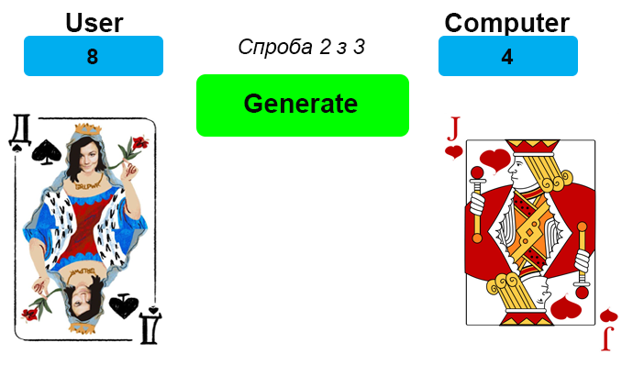
Рисунок 1 – Завдання на лабораторну роботу
Врахувати валідацію та адаптивність.
Лістинг коду:
JS
let attempts_element = document.getElementById("attempts");
let username_element = document.getElementById("username");
let card_player_element = document.querySelector('#card_player');
let card_computer_element = document.querySelector('#card_computer');
let score_computer_element = document.getElementById("score_computer");
let score_player_element = document.getElementById("score_player");

function getRandomInt(max) {
return Math.floor(Math.random() * max);
}
let username = prompt("Enter your name: ");
if (username == "" || username == null || username.length>12){
username = "Player";
}

username_element.innerHTML = username;
let score_user = 0;
let score_computer = 0;
let attempts = 0;

function generate(){
attempts++;
attempts_element.innerHTML = "Attempt " + (attempts) + " of 3";
let card_user = getRandomInt(36);
let card_computer = getRandomInt(36);
card_player_element.src = "img/" + card_user + ".png";
card_computer_element.src = "img/" + card_computer + ".png";

if (card_user > 0 && card_user <= 4) { score_user += 6; }
if (card_user > 4 && card_user <= 8) { score_user += 7; }
if (card_user > 8 && card_user <= 12) { score_user += 8; }
if (card_user > 12 && card_user <= 16) { score_user += 9; }
if (card_user > 16 && card_user <= 20) { score_user += 10;}
if (card_user > 20 && card_user <= 24) { score_user += 2; }
if (card_user > 24 && card_user <= 28) { score_user += 3; }
if (card_user > 28 && card_user <= 32) { score_user += 4; }
if (card_user > 32 && card_user <= 36) { score_user += 11;}
if (card_computer > 0 && card_computer <= 4) { score_computer += 6; }
if (card_computer > 4 && card_computer <= 8) { score_computer += 7; }
if (card_computer > 8 && card_computer <= 12) { score_computer += 8; }
if (card_computer > 12 && card_computer <= 16) { score_computer += 9; }
if (card_computer > 16 && card_computer <= 20) { score_computer += 10;}
if (card_computer > 20 && card_computer <= 24) { score_computer += 2; }
if (card_computer > 24 && card_computer <= 28) { score_computer += 3; }
if (card_computer > 28 && card_computer <= 32) { score_computer += 4; }
if (card_computer > 32 && card_computer <= 36) { score_computer += 11;}
score_player_element.innerHTML = score_user;
score_computer_element.innerHTML = score_computer;
if (attempts == 3)
{
if (score_user > score_computer)
{
alert(username + ", you win!")
}
else if(score_computer > score_user)
{
alert(username + ", you lose!")
}
else
{
alert(username + ", its draw!")
}
attempts = 0;
score_computer = 0;
score_user = 0;
attempts_element.innerHTML = "Attempt " + (attempts) + " of 3";
score_player_element.innerHTML = score_user;
score_computer_element.innerHTML = score_computer;
card_player_element.src = "img/" + 0 + ".png";
card_computer_element.src = "img/" + 0 + ".png";
}
}

HTML
<!DOCTYPE html>
<html lang="en">
<head>
<meta charset="UTF-8">
<meta http-equiv="X-UA-Compatible" content="IE=edge">
<meta name="viewport" content="width=device-width, initial-scale=1.0">
<title>Document</title>
<link href="style.css" rel="stylesheet">
<link href="reset.css" rel="stylesheet">

</head>
<body>
<div class="wrapper">
<div class="section__main">
<div class="score__block">
<div class="name">
<p id="username">Player</p>
</div>
<div class="score">
<p id="score_player">0</p>
</div>
</div>
<div class="card">
<img id="card_player" src="img/0.png" width="100px" height="150px">
</div>
</div>
<div class="section__center">
<div class="attempts__section">
<p id="attempts">Attempt 0 from 3</p>
</div>
<div class="section__generate">
<div class="generate">
<a href="#" onclick="generate();">Generate</a>
</div>
</div>
</div>
<div class="section__main" id="computer_block">
<div class="score__block">
<div class="name">Computer</div>
<div class="score">
<p id="score_computer">0</p>
</div>
</div>
<div class="card">
<img id="card_computer" src="img/0.png" width="100px" height="150px">
</div>
</div>
</div>
<script src="script.js"></script>
</body>
</html>
CSS
body
{
background-color: #0b6238;
color: white;
}
.wrapper {
margin-top: 200px;
width: 500px;
display: flex;
margin-left: auto;
margin-right: auto;
font-family: 'Trebuchet MS';
}
.section__main {
font-weight: bold;
height: 100%;
}
.score__block {
width: 100px;
}
.name{
text-align: center;
font-size: 24px;
white-space: nowrap;
}
.score {
margin-top: 10px;
background-color: #00bbff;
padding: 5px 0 5px 0;
text-align: center;
width: 100%;
border-radius: 10px;
font-size: 20px;
}
.card{
margin-top: 20px;
}
.section__center
{
display: flex;
flex-direction: column;
width: 60%;
text-align: center;
height: 100%;
}
.attempts__section
{
padding-top: 15px;
}
.section__generate {
margin-top: 7%;
background-color: greenyellow;
border-radius: 10px;
margin-left: 10%;
margin-right: 10%;
}
.generate {
padding: 10px;
}
.generate a
{
color: black;
font-weight: bold;
font-size: 24px;
text-decoration: none;
}
@media (max-width: 600px)
{
.wrapper{
margin-top: 20px;
display: flex;
flex-direction: column;
width: 250px;
}
.section__center
{
margin-left: auto;
margin-right: auto;
margin-top: 25px;
}
.section__main
{
margin-top: 40px;
margin-left: auto;
margin-right: auto;
}
}
Результати роботи програми:
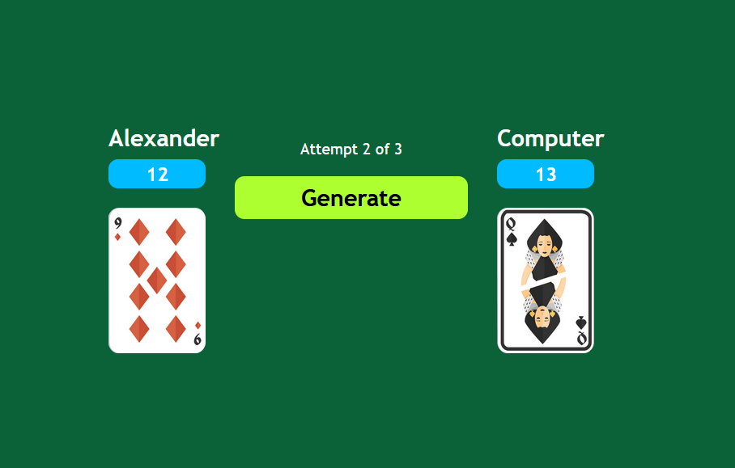
Рисунок 2 – Cторiнка
Висновки: у ході виконання лабораторної роботи закрiплено навички маніпулювання стилями CSS через JavaScript. Звіт оформлено згідно методичних рекомендацій. Скрипт перевiрено на працездатнiсть, помилок виявлено не було.

